國立嘉義大學 理工學院 機械與能源工程學系 學生成果
榮譽名稱： | 2015儲能科技創意海報徵選競賽-佳作
活動日期： | 104 年 8 月 28 日
活動地點： | 元智大學 六館玻璃屋
參加對象： | 吳健平 (三甲、1023140) 、夏少宜(四甲、1013208)
活動效益： | 在丁慶華老師的指導之下，以「節能發酵系統」參加「2015儲能科技創意海報徵選競賽」，從18支隊伍中脫穎而出，榮獲佳作。
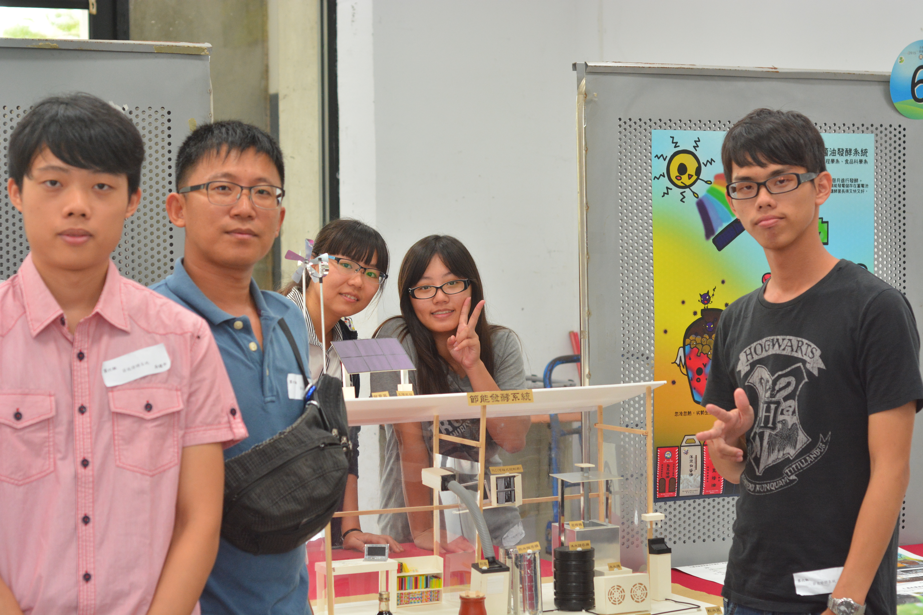
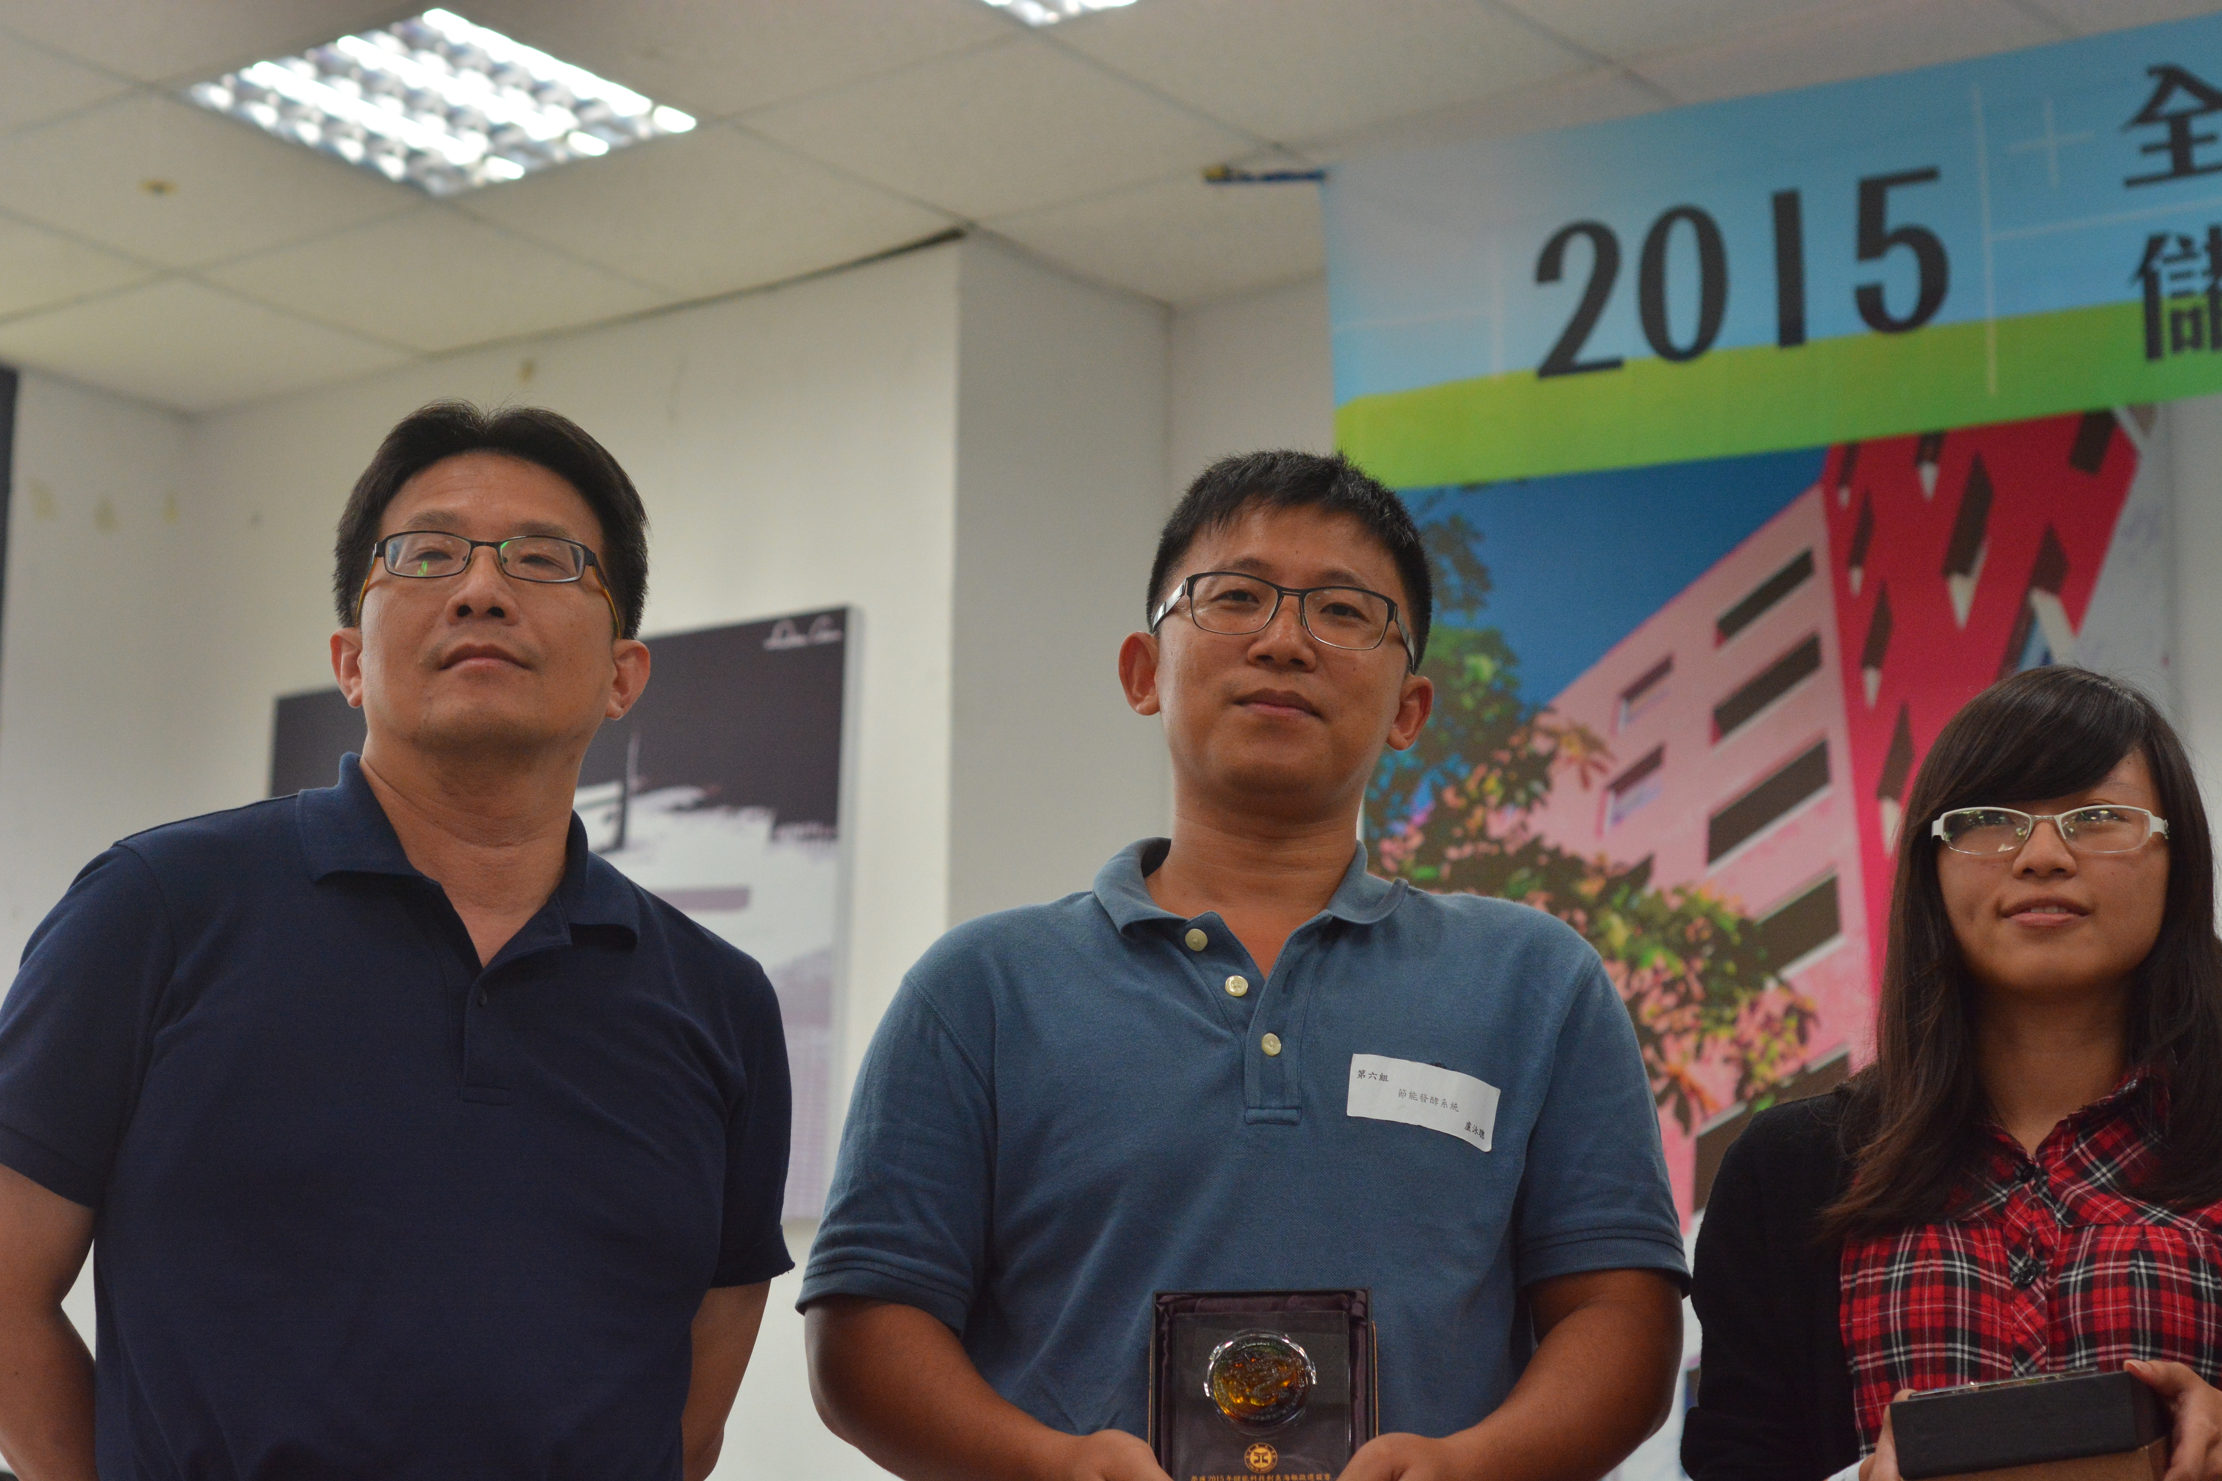
評鑑歸檔：□系發展□課程□支援教師□支援學生■學生活動□研究□服務□產業□系友
作業程序：1. 請於事實後1週內公告。2. 製作完成後請傳系辦。3. 系辦上網公告並紙本用印歸檔。 4. 並請登載於個人歷程檔案。

